第7次语文教研组活动记录
主 题 | 阅读教学中的以“习” 定“教”策略研讨
内容 | 《四季之美》《海滨小城》 | 主讲人 | 金东旭
时间 | 11.16 | 地点 | 四2
参  加  人  员 | 全体语文老师
活  动  过  程 | 一、课堂教学  首先，陆榕老师执教了五年级的《四季之美》第一课时，课堂充满了美的享受，陆老师以任务为驱动，让学生在品读语言文字中感受四季有声有色的柔美，有动有静的灵动。学生在课堂中享受到人和自然的和谐之美。  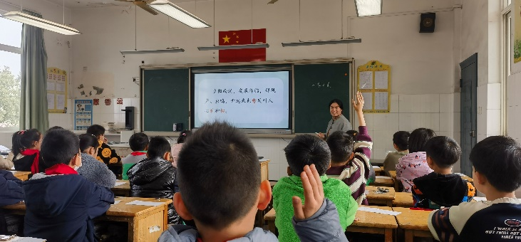  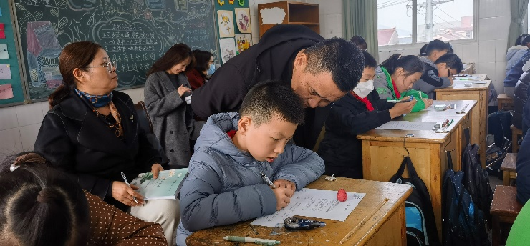  随后，赵惠琴老师执教了三年级《海滨小城》第二课时，赵老师为学生搭建学习的支架，让学生在自主学习中，学会借助关键语句感受海滨小城的美丽。学生在层层递进的学习任务中，兴趣十足，课堂氛围活跃。  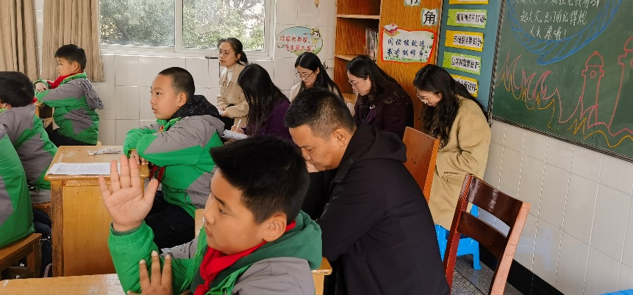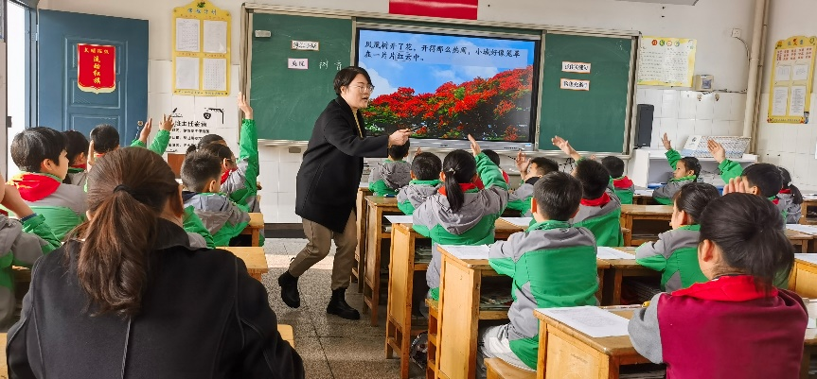  二、交流反馈  金主任以新优质课堂的标准肯定了两节语文课的匠心推进，同时也提醒老师，在课堂上要呵护儿童对文本的朦胧语言感，尽量放开课堂，扩散学生思维，抓住学生资源差异，进而激发更多的思维碰撞。老师们深表赞同。  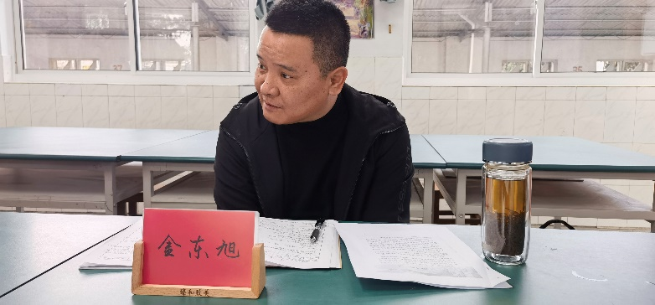
备注：每次活动结束后，教研组长、备课组长及时收齐所有资料。

